GLPI

Integrante: Ricardo Canavese Carrera: Ingeniería de Informática Materia: Ingeniería de Software Fecha: 26/10/2016

**INTRODUCCION**

**GLPi** (***Gestionnaire Libre de Parc Informatique***)

GLPI es software libre distribuido bajo licencia GPL, que facilita la administración de recursos informáticos. Es también una aplicación basada en Web escrita en PHP, que permite registrar y administrar los inventarios del hardware y el software de una empresa, optimizando el trabajo de los técnicos gracias a su diseño coherente.

Incluye también software de mesa de ayuda para el registro y atención de solicitudes de servicio de soporte técnico, con posibilidades de notificación por correo electrónico a usuarios y al mismo personal de soporte, al inicio, avances o cierre de una solicitud.

Las principales funcionalidades están articuladas sobre dos ejes:

1. El inventario preciso de todos los recursos informáticos, y el software existente, cuyas características se almacenan en bases de datos.
2. Administración e historiales de las diferentes labores de mantenimiento y procedimientos relacionados, llevados a cabo sobre esos recursos informáticos.

**CARACTERISTICAS**

**Características Globales**

* Gestión multi-entidades
* Gestión y asistencia multilingüe (45 idiomas disponibles).
* Soporte multi-usuarios y sistema de autenticación múltiple.
* Gestión administrativa y financiera.
* Funcionalidades de inventario.
* Gestión de expedición de tickets y solicitudes, funcionalidades de monitoreo.
* Gestión de problemas y de cambios.
* Gestión de licencias.
* Atribución de material: ubicación, usuarios y grupos.
* Interfaz simplificada permitiendo a los usuarios finales rellenar un ticket de soporte.

**REQUERIMIENTOS**

Usted debe tener espacio en un servidor Web con:

* PHP4 o posterior, con soporte de sesiones
* Apache WEB Server
* Acceso a una base de datos MySQL(>4.1.3)

**DIAGRAMA DE COMPORTAMIENTO DE GLPI**

Creación de la incidencia/requerimiento:

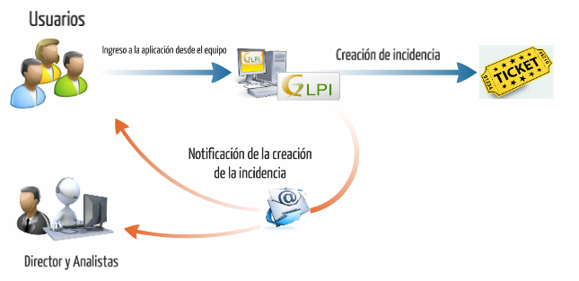

Luego el requerimiento/incidencia:

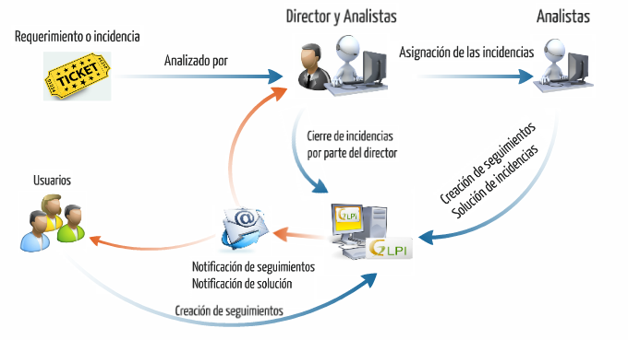

Una vez terminado se realización de una encuesta satisfactoria:

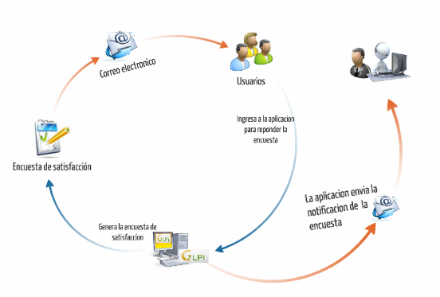

**Del lado del usuario se puede hacer lo siguiente:**

**INTERFAZ INICIAL:**

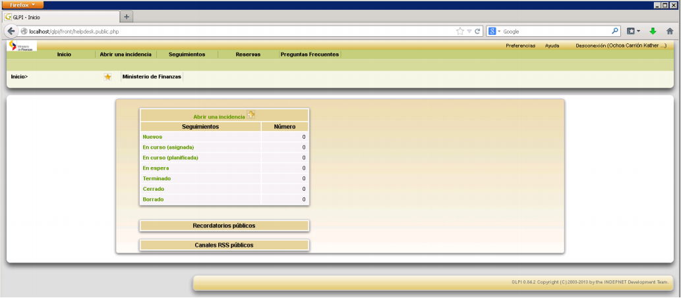

Se puede ver una pequeña tabla con las incidencias:

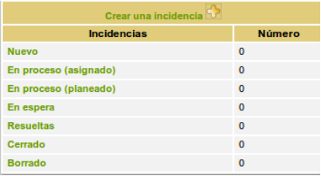

Los diferentes estados en los que se pueden encontrar las incidencias son:

* **Nuevas**: Incidencias recientemente reportadas a la espera de ser asignadas a un técnico.
* **En proceso (asignadas):** Incidencias ya asignadas a un técnico.
* **En proceso (planificadas):** Incidencias ya asignadas a un técnico en proceso de resolución.
* **En espera:** Incidencia detenida por distintos motivos tales como falta de repuestos, insumo, confirmación del usuario, etc.
* **Resueltas:** Incidencia cerrada por el técnico.
* **Cerrado:** Incidencia cerrada por el usuario.

**REALIZACIÓN DE INCIDENCIAS:**

1. Para crear una nueva incidencia o requerimiento se hace a través del menú en la opción “*Crear una Incidencia”.*

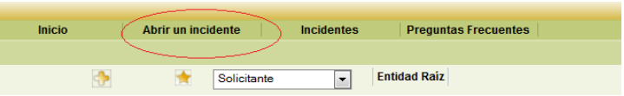

1. Tenemos el siguiente formulario y llenamos los campos solicitados.

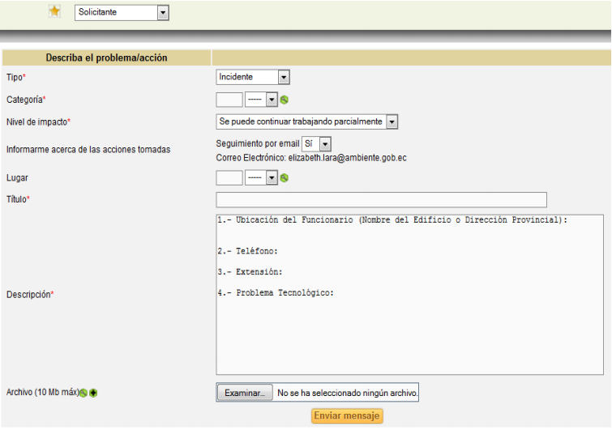

* **Tipo:** Indica si lo que está comunicando es una incidencia o un requerimiento.
* **Categoría:** Seleccionar la categoría de incidencia que se ajusta a la necesidad.
* **Nivel de impacto:** indica la urgencia con la que la incidencia debe ser resuelta.
* **Informarme acerca de las acciones tomadas:** Indica si desea ser informado por correo de la evolución de su caso.
* **Lugar:** Seleccionar el lugar fìsico donde se encuentra de acuerdo a la estructura orgánica del Ministerio del Ambiente.
* **Título:** un texto que describa en pocas palabras la incidencia.
* **Descripción:** Ingrese toda la información que considere pertinente para un mejor entendimiento y exactitud en la resolución del incidente, se indican los siguientes campos a llenar obligatoriamente: 1.- Ubicación del Funcionario (Nombre del Edificio o Dirección Provincial): 2.- Teléfono: 3.- Extensión: 4.- Problema Tecnológico:
* **Archivo:** si el usuario quiere adjuntar algún archivo como información adjunta al incidente, puede hacerlo en este campo.

**SEGUIMIENTO DE INCIDENCIAS**

Si el usuario pulsa sobre la opción *'Incidentes'* del menú superior, se le mostrará una lista de sus incidencias solicitadas. Pulsando sobre una de ellas, puedes consultar la información presente en la incidencia, agregar información adicional, o ver qué se está haciendo con su solicitud.

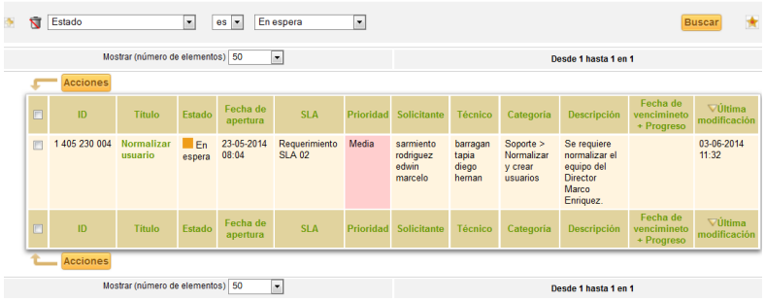

Al hacer click en el título de la incidencia se mostrarán las distintas tareas que están realizando los técnicos sobre la misma.

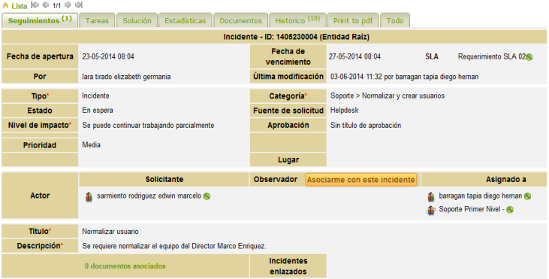

**FINALIZACIÓN DE LA INCIDENCIA**

Una vez solucionado el inconveniente por parte del técnico vemos que el pedido paso de estar en estado de *“En curso*” a “*Terminado*” dentro de la pantalla inicial.

Para cerrar la incidencia, el usuario debe entrar en la incidencia que desea cerrar y seleccionar “Solución aprobada” o “Solución rechazada”. Puede también, opcionalmente, dejar un comentario

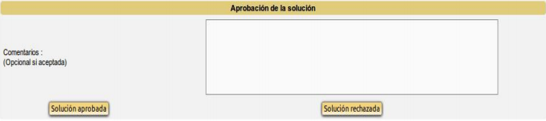

Luego, el sistema brinda la opción de realizar una encuesta de satisfacción que se encuentra en la barra de pestañas.

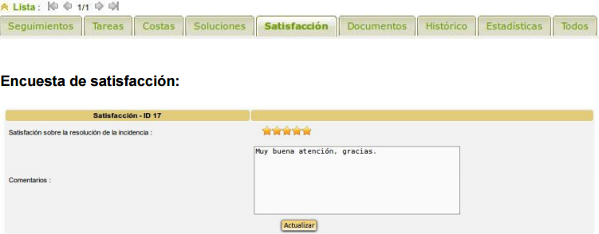

**FORTALEZAS DE GPLI**

* Posibilidad de observar en una misma ventana y de manera categorizada todos los materiales inventariados de acuerdo con lo requerido, ello permite ver lo que buscamos de cada elemento.
* La interfaz que maneja es muy agradable a la vista y permite usar tanto el teclado como el mouse para registrar, modificar y/o suprimir datos del sistema.
* Permite incorporar datos financieros correspondientes a cada equipo o elemento inventariado. Además, se puede asociar Documentos correspondientes a contratos con los proveedores de dichos elementos.
* Aunque no incluye inventario para activos fijos como mesas y escritorios, si posee la sección de insumos y este puede ser personalizado para aquellos elementos que no se especifican en las otras secciones del módulo inventarios.
* La sección Estados del módulo de inventarios es muy útil en cuanto facilita la identificación de aquellos elementos inventariados que se encuentran activos o inactivos.
* Con respecto a las reservas, se puede utilizar de manera interna por los integrantes, que no requieran estrictos controles de responsabilidad con lo que se presta, es decir, que se presume un grado elevado de honestidad de los mismos.
* Al ser software libre de código abierto existe la posibilidad de modificar sus códigos y programarlos a las necesidades requeridas.
* Permite conectarse a otras redes (Gateway de email) y transformar la información que recibe de las otras adaptándola al formato de paquete que utiliza para su interpretación y buen funcionamiento.
* También, por vía email se puede informar sobre el estado de cartuchos, insumos y datos financieros de los recursos inventariados por medio de alertas, que pueden ser programadas por  semanas o días.
* El módulo de gestión permite incorporar archivos de múltiples tipos y relacionarlos con datos del inventario.
* Es muy importante la herramienta de Estadísticas, puesto que permite disponer de datos y gráficas para ser comparados con los parámetros o indicadores implementados por el sistema de gestión y de calidad buscando la contribución de este aplicativo al mejoramiento continuo.

**DEBILIDADES DE GPLI**

* Mantener actualizado los datos del inventario con una frecuencia de tiempo muy recurrente implica tiempo por parte de las personas encargadas del mismo y esto puede generar pérdida de eficiencia y eficacia a la hora de que la información del sistema corresponda con lo real.
* La libertad que el sistema ofrece a los usuarios, en especial los que no poseen derechos de administrador o técnico, la posibilidad de modificar ciertos datos primordiales y de gran importancia que genera falsedades y conduce a la inseguridad en cuanto al nivel de control sobre los elementos inventariados bajo el sistema.
* La base de datos de GLPI solo aplica para activos informáticos (hardware y software).
* En cuanto a las reservas, no existe una especie de control en el que se asigne el material reservado de acuerdo con un parámetro establecido, ósea que no hay un filtro, permiso o sanción que pueda impedir a un usuario tomar o no en préstamo un equipo, ni un mecanismo que permita ver que este usuario realmente está utilizando el mismo.
* La gestión para cancelar la reserva no es sencilla si se realizaron demasiadas.
* No se dispone de un campo que asocie directamente todos los elementos relacionados con un documento, enlace u otro por el estilo, por tanto la tarea se debe realizar de uno en uno.
* La actualización de la información no se da de manera automática.
* No se pueden cargar archivos de más de 10MB (megabytes).

**Bibliografía:**

Introducción:

<https://es.wikipedia.org/wiki/GLPi>

<http://glpi-project.org/spip.php?article53>

Diagramas:

<https://prezi.com/nk04yitalod8/diagrama-de-manejo-glpi/>

Manejo de usuario de incidencias/requisitos:

<http://www.finanzas.gob.ec/wp-content/uploads/downloads/2014/02/Manual-Usuario-final-v2-GLPI.pdf>

<http://serviciossb.ambiente.gob.ec/sites/default/files/users/AdministradoR/Manual%20de%20usuario-GLPI_1.pdf>

Fortalezas y debilidades:

<https://es.scribd.com/doc/74619725/Manual-Tecnico-GLPI>